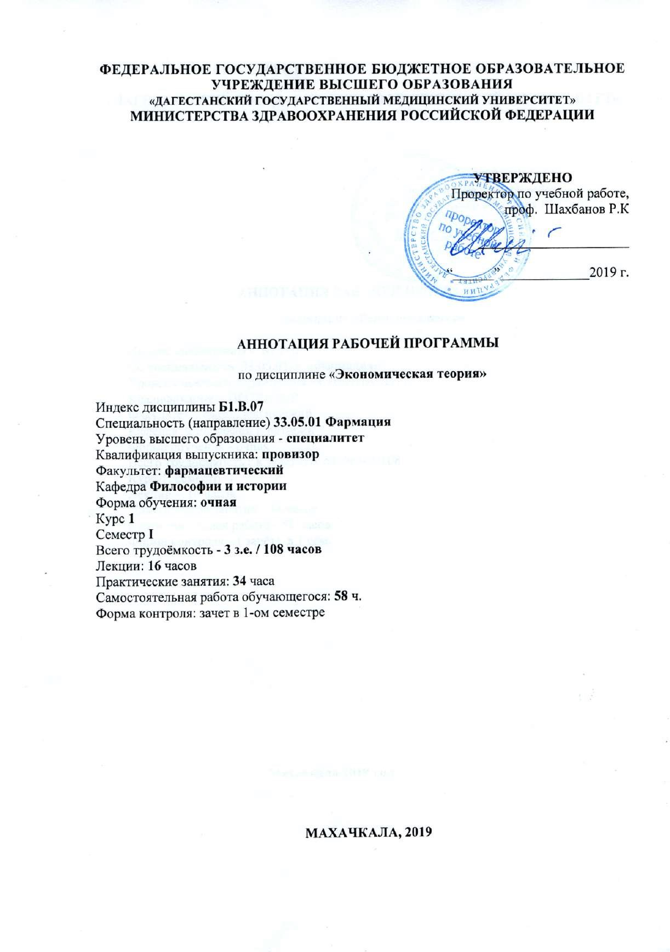
1. ЦЕЛЬ И ЗАДАЧИ ОСВОЕНИЯ ДИСЦИПЛИНЫ(МОДУЛЯ)

Целями освоения дисциплины «Экономическая теория» являются: вооружение студентов точным знанием категориально - понятийного аппарата дисциплины «Экономическая теория», способностью разобраться в теоретических позициях различных экономических школ, умением анализировать с общеэкономических позиций сложности развития современной экономической системы, а также дать оценку перспективам развития хозяйственной системы в условиях глобализации. При изучении данной дисциплины необходимо формировать у будущего врача определенный уровень теоретических знаний и основ экономической науки, позволяющих адекватно оценивать и эффективно реализовывать возникающие экономические отношения при осуществлении профессиональной медицинской деятельности.

Задачи:
- выяснение законов экономического развития, т.е. тех основ, которые изучаются как традиционной политической экономикой, так и современной;
- анализ механизма функционирования экономических систем, в особенности изучение методов деятельности народного хозяйства в целом и отдельной фирмы, предприятия;
- разработка принципов экономической политики.

2. ПЕРЕЧЕНЬ ПЛАНИРУЕМЫХ РЕЗУЛЬТАТОВ ОБУЧЕНИЯ

№ Наименовани е категории
компетенции

1
1 Универсал ьные
компетенц ии

2 Общепрофе ссиональн
ые компетенци и

2
УК-1: способен осуществлять критический анализ проблемных ситуаций на основе системного подхода, вырабатывать стратегию действий
Знать: основные понятия, категории и модели экономической теории, направления развития экономической науки; законы и закономерности экономического развития общества; способы решения базовых экономических проблем в рамках экономических систем различных типов Уметь: применять понятийно - категориальный аппарат, основные законы экономической науки в профессиональной деятельности; ориентироваться в мировом экономическом процессе, анализировать экономические процессы и явления, происходящие в обществе
Владеть: навыками сбора,обобщения и анализа экономической информации. целостного подхода к анализу экономических проблем общества; экономическими методами анализа поведения потребителей,производителей, собственников ресурсов и государства
ОПК-3: способен осуществлять профессиональную деятельность с учетом конкретных экономических, экологических, социальных факторов в рамках системы нормативно-правового регулирования сферы обращения
лекарственных растений

Знать: знать основные экономические категории, законы и методы экономической науки; основные экономические проблемы рыночной модели экономики; макроэкономические показатели хозяйственной деятельности
национальной экономики; рыночный механизм хозяйствования; основы менеджмента и маркетинга
Уметь: определять причинно- следственные связи, характеризующие деятельность хозяйствующих субъектов
Владеть: специальной терминологией и лексикой данной дисциплины; -методикой формирования банка данных для анализа эффективности хозяйственной деятельности организаций; аргументацией для решения проблемных экономических вопросов практики хозяйственной деятельности медицинской организации

3.МЕСТО УЧЕБНОЙ ДИСЦИПЛИНЫ (МОДУЛЯ) В СТРУКТУРЕ ОБРАЗОВАТЕЛЬНОЙ ПРОГРАММЫ

Учебная дисциплина «Экономическая теория» относится к базовой части Б1.В.07 учебного плана по специальности 33.05.01 Фармация
Материал дисциплины опирается на ранее приобретенные студентами знания по истории и праву.
Разделы дисциплины «Экономическая теория»

№ Наименование разделов

1 Общие основы экономической теории 2 Рынок и государство
3 Основы микроэкономического анализа
4 Макроэкономика и экономическая политика государства 5 Мировая экономика. Экономическое развитие России

Междисциплинарные связи с обеспечиваемыми (последующими) дисциплинами

№ Наименование обеспечиваемых п\п (последующих) дисциплин
1 2 3 4 5

1 Экономика здравоохранения + + +

4.ТРУДОЕМКОСТЬ УЧЕБНОЙ ДИСЦИПЛИНЫ (МОДУЛЯ) И ВИДЫ КОНТАКТНОЙ РАБОТЫ
(СРО)

Виды работы

1
Контактная работа (всего), в том числе: Аудиторная работа
Лекции (Л)
Практические занятия (ПЗ), Семинары (С) Лабораторные работы (ЛР) Внеаудиторная работа
Самостоятельная работа обучающегося
Всего часов

2

50 16 34 -
--
58
Кол-во часов в семестре
I 2 3 4

50 16 34 -
--
58
Видс промежуточной

трудоемкость Общая
атте тации
ИТОГО:

зачет

час. 108 108
З.е. 3 3

5.СТРУКТУРА И СОДЕРЖАНИЕ УЧЕБНОЙ ДИСЦИПЛИНЫ (МОДУЛЯ)

Разделы дисциплины (модуля), виды учебной деятельности и формы текущего контроля

№ № Наименование раздела се дисциплины (модуля) ме
ст
Виды
ра

деятельно
сти

(в часах)
Л ЛР П СР все
З О го

Оценочные средства для текущего контроля успеваемости

1 2 3
Модуль 1
4 5 6 7 8 9
Защита модуля: коллоквиум

1 Общие основы экономической
2 теории 4 6 12 22

Устный опрос, собеседование. Тестовый контроль

2 Рынок и государство 2 6 12 20

Модуль 2

3 Основы микроэкономического 4 4 10 18 анализа

Устный опрос, собеседование. Тестовый контроль
Защита модуля: коллоквиум

Устный опрос, собеседование. Тестовый контроль

4 Макроэкономика и 4 экономическая политика государства
5 Мировая экономика. 2 Экономическое развитие
России
ИТОГО: 16 -

14 16 34

4 8 8

34 58 108

Устный опрос, собеседование. Тестовый контроль

Устный опрос, собеседование. Тестовый контроль

1. ВИДЫ КОНТРОЛЯ: зачет в 1-ом семестре

Зав. кафедрой _____________________ (Т.Э. Кафаров)

